2016聚焦中考物理考点跟踪突破：第十二讲 简单机械（陕西省35份）

一、填空题
1．(2015，河南)如图是小聪为拉船靠岸而设计的甲、乙两种方案，若拉船的力需要很大，则应选用方案__甲__(选填“甲”或“乙”)，因为采用这种方案可以__省力__．(不计机械的自重及摩擦)
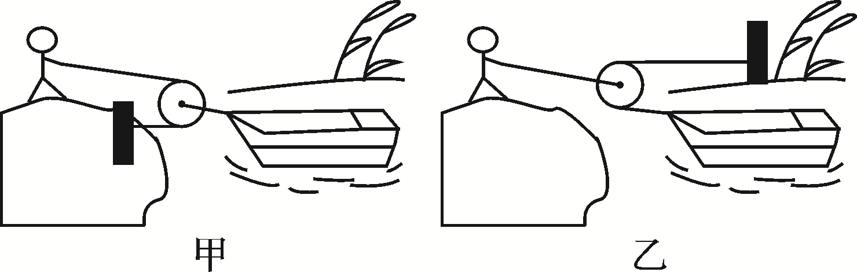
2．(2015，台州)使用简单机械可以给人们的生活带来便利．
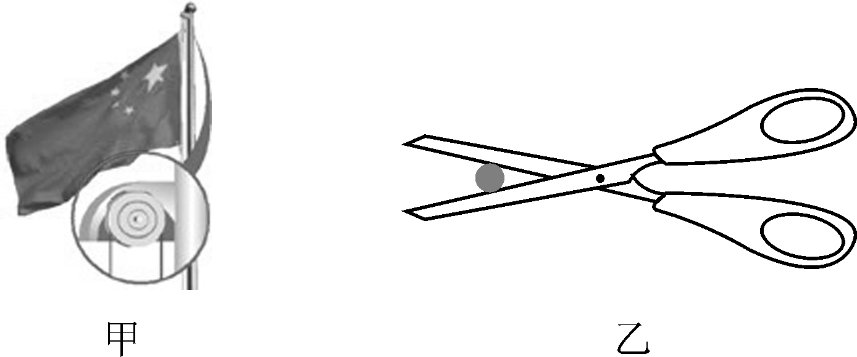
(1)如图甲，旗杆的顶端安装着一个__定__滑轮，用来改变拉力的方向．
(2)如图乙，把被剪物体尽量靠近剪刀的转动轴，可减小__阻力__臂，剪断物体更省力．
3．(2015，遵义)如图所示，在探究杠杆平衡条件的实验中，在支点左侧30cm刻度处挂2个钩码，每个钩码重0.5N，现欲用弹簧测力计沿竖直向上的力拉杠杆，使其在水平位置平衡，则拉力的作用点应在杠杆支点的__左侧__(选填“右侧”或“左侧”)，若该点距杠杆支点10cm，此时弹簧测力计示数为__3__N.
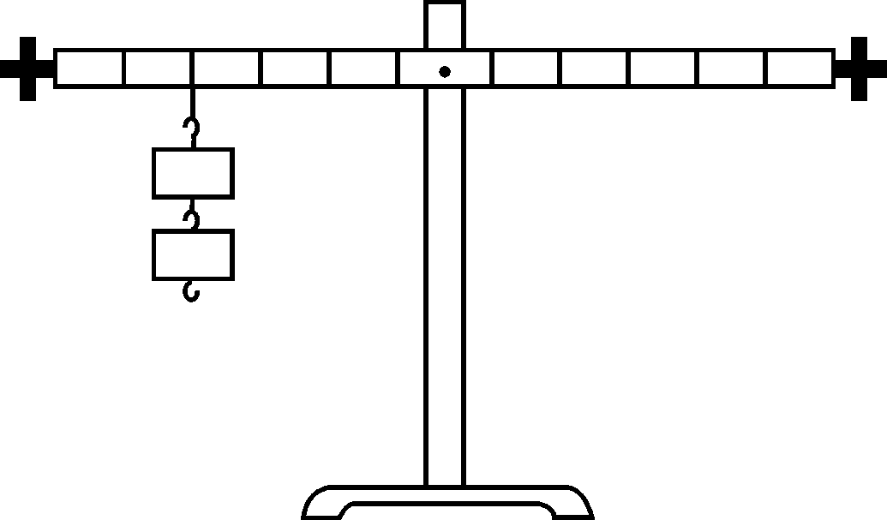第3题图
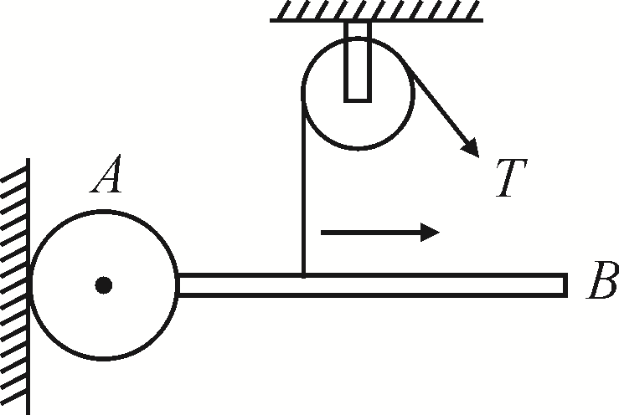第4题图

4．(2016，成都模拟)如图所示装置中，均匀木棒AB的A端固定在铰链上，悬线一端绕过一固定定滑轮，另一端用线套套在木棒上使棒保持水平．现使线套逐渐向右移动，但始终使木棒保持水平(棒和悬线足够长)，则悬线上的拉力T先__变小__，后__变大__(均选填“变大”“变小”或“不变”)．
二、选择题
5．(2015，庆阳)如图所示的简单机械中，在使用中费力杠杆的是( D )
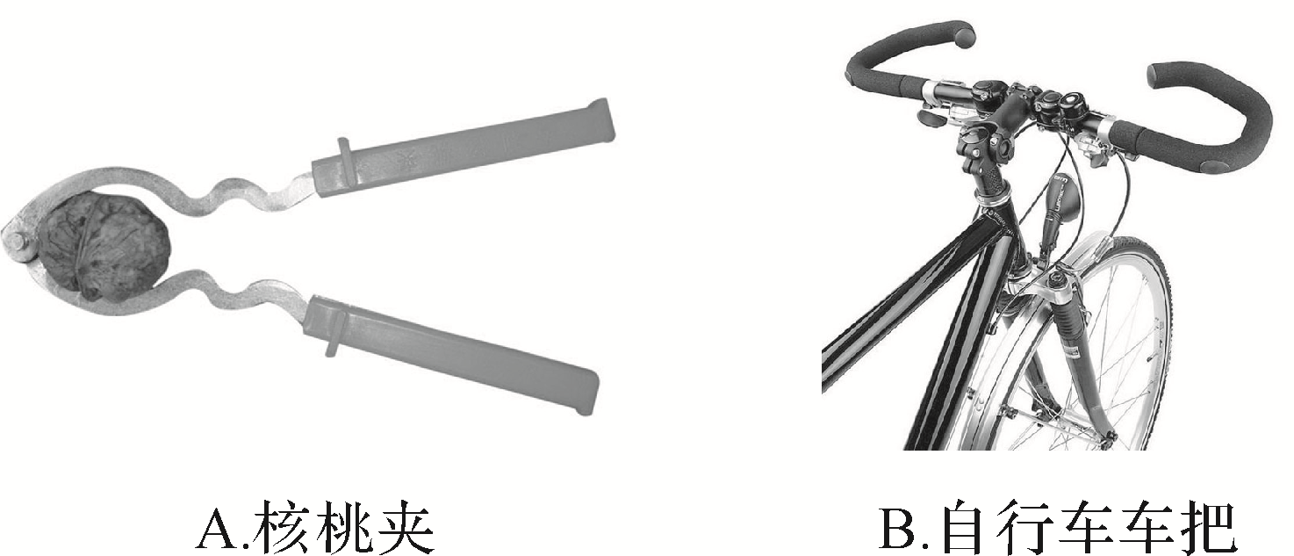
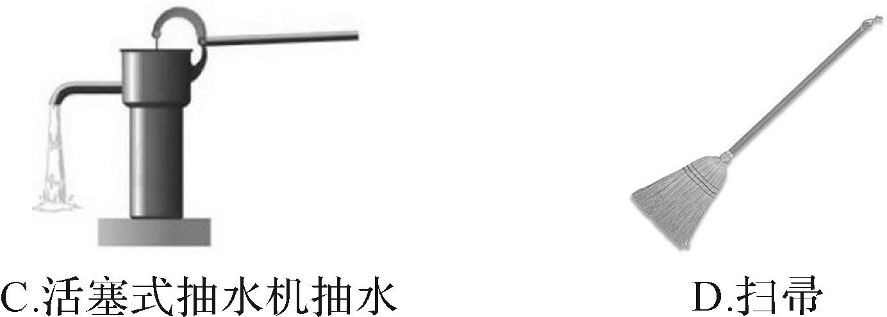
6．(2015，梅州)如图所示，用一根绳子绕过定滑轮，一端拴在钩码上，手执另一端，分别用力F₁、F₂、F₃匀速拉起钩码．忽略绳子与滑轮的摩擦，下列说法中正确的是( D )
A．F₁较大
B．F₃较大
C．F₁、F₂、F₃的大小不能确定
D．将钩码提升相同的高度，力F₁、F₂、F₃所做的功相等
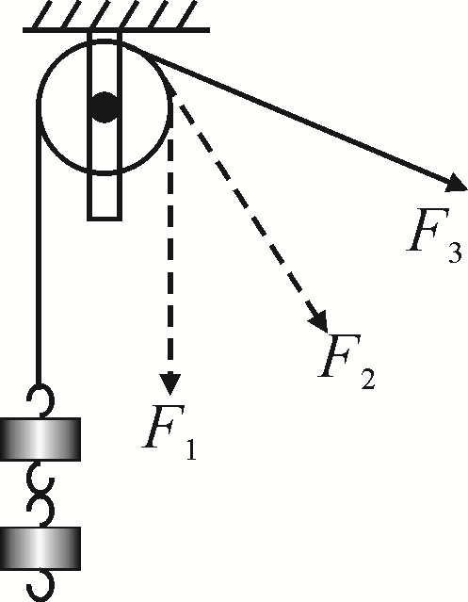第6题图
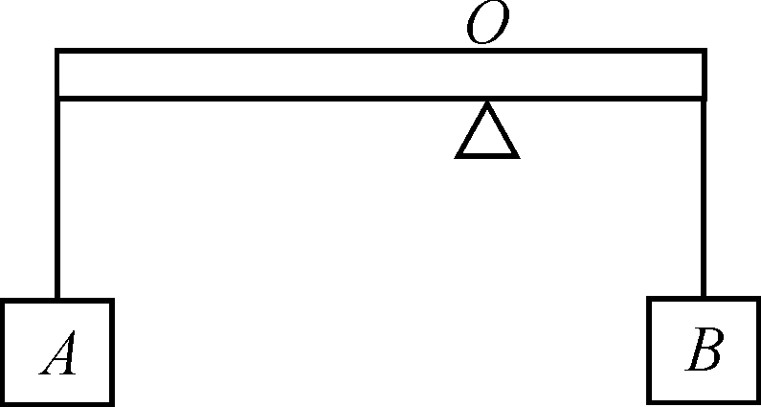第7题图
7．(2015，枣庄)如图所示，杠杆处于平衡状态，如果将物体A和B同时向靠近支点的方向移动相同的距离，下列判断正确的是( C )
A．杠杆仍能平衡
B．杠杆不能平衡，右端下沉
C．杠杆不能平衡，左端下沉
D．无法判断
8．(2015，泉州)如图所示，用甲乙两种装置匀速提升同一重物，若每个滑轮重相同，不计摩擦及绳重，则下列说法正确的是( B )
A．甲较省力，机械效率较低
B．乙较省力，机械效率较低
C．甲较省力，机械效率较高
D．乙较省力，机械效率较高
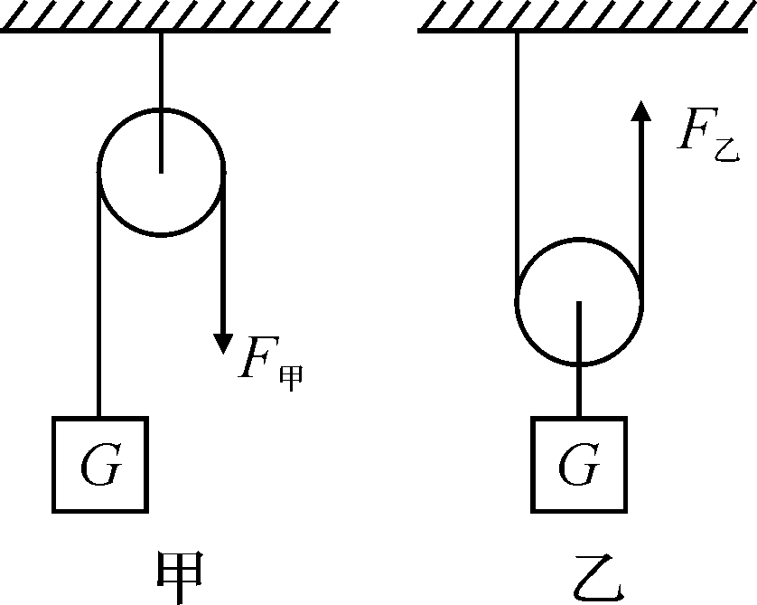第8题图
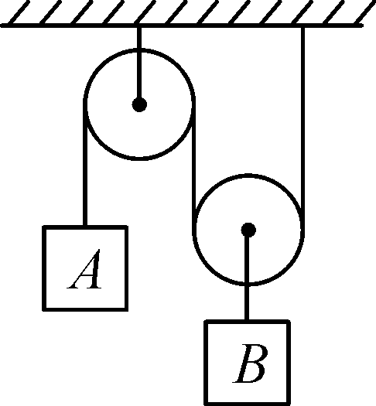第9题图

9．(2014，河南)把质量相等的A、B两物体挂在如图所示的滑轮组下面，不计绳子、滑轮的重力和摩擦，放手后( B )
A．A上升 B．A下降
C．A、B均静止 D．无法判断
10．(2015，桂林)如下图所示的四种机械装置中，不能省力的装置是( B )
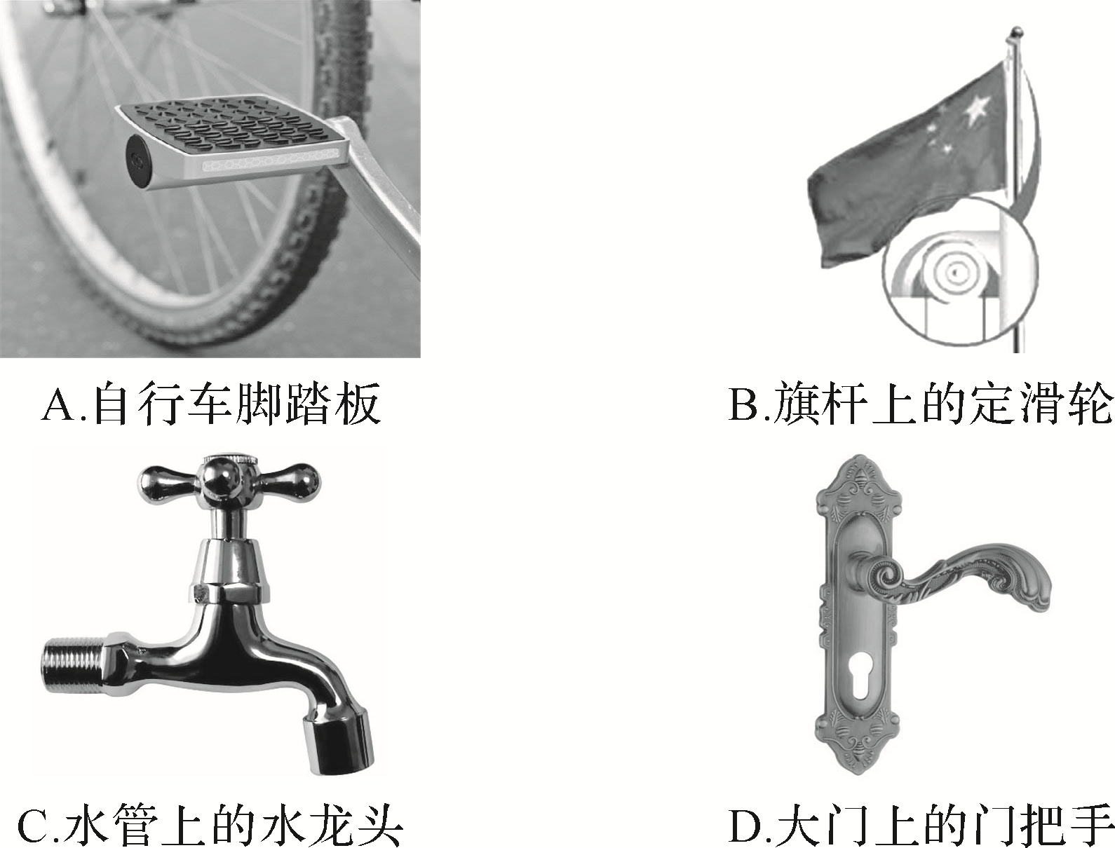
11．(2014，宁波)利用如图所示的装置，工人用力F把重为100 N的物体以0.2 m/s的速度匀速提升6 m．若不计绳重和摩擦，则这一过程中( C )
A．拉力F的大小为50 N
B．绳子自由端的速度为0.4 m/s
C．拉力F所做的功为600 J
D．拉力F的功率为10 W
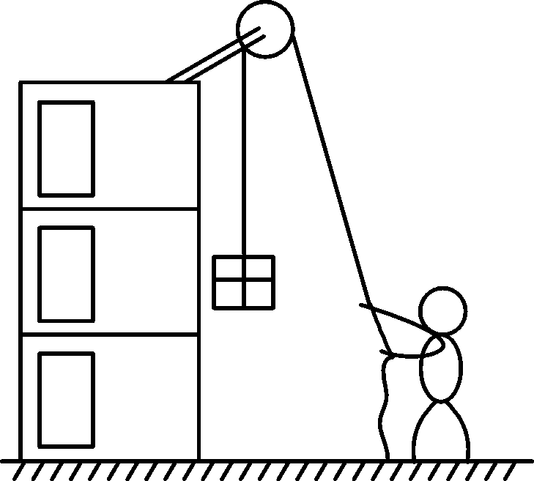第11题图
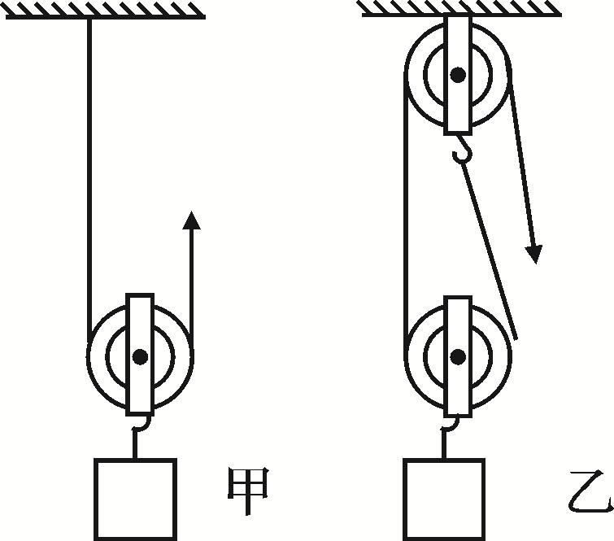第12题图

12．(2015，恩施州)利用等重滑轮，分别采用如图所示的两种方式提升同一重物，升高相同高度．若绳重和摩擦不计，下列分析中正确的是( C )
A．乙绳自由端移动距离较大
B．乙绳自由端作用力较小
C．两种方式所做额外功相等
D．增大提升高度效率都变大
三、作图题
13．(2014，德州)某剧组为拍摄节目需要，设计了如图所示的拉力装置来改变照明灯的高度，轻质杠杆ABO可绕O点转动．请在图中画出：
(1)杠杆所受拉力的力臂l₁；
(2)杠杆所受阻力F₂的示意图．
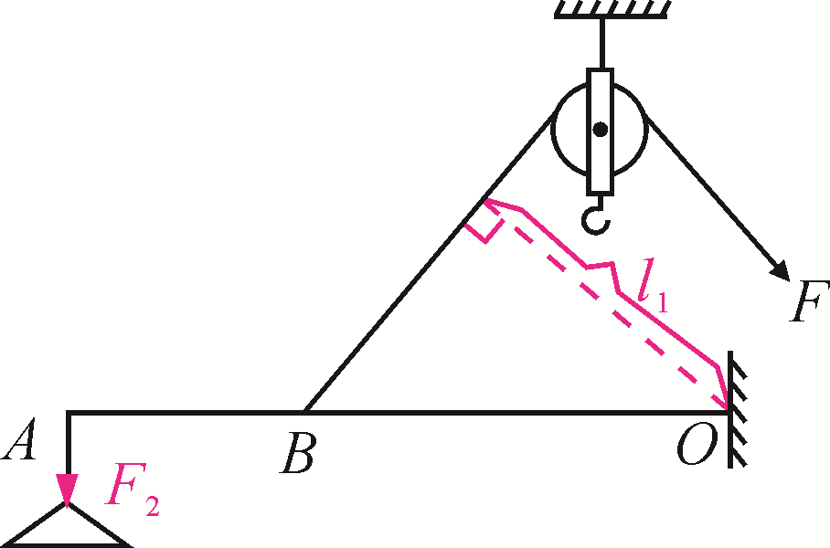
四、实验探究题
14．(2015，庆阳)在探究杠杆平衡条件的实验中：
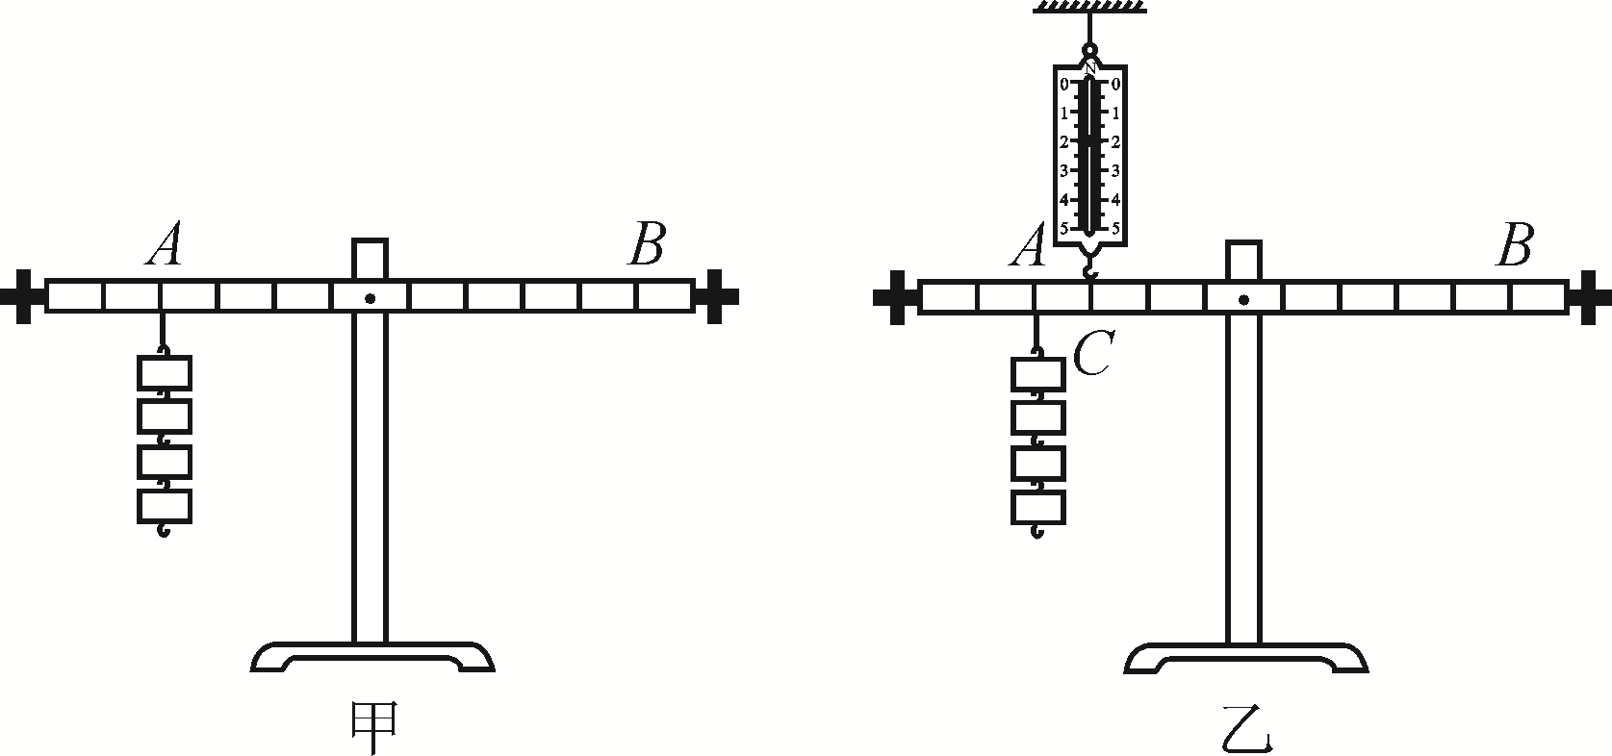
(1)实验前没有挂钩时，发现杠杆右端高，要使杠杆在水平位置平衡，应将杠杆左端的螺母向__右__调节．
(2)如图甲，在杠杆的左边A处挂四个相同钩码，要使杠杆在水平位置平衡，应在杠杆右端B处挂同样钩码__3__个．
(3)如图乙，用弹簧测力计在C处竖直向上拉，当弹簧测力计逐渐向右倾斜时，要使杠杆仍在水平位置平衡，则弹簧测力计的示数将__变大__(选填“变大”“变小”或“不变”)，其原因是__力臂变小__．
15．(2016，兰州模拟)某同学想利用杠杆的平衡条件来测量刻度尺的质量．
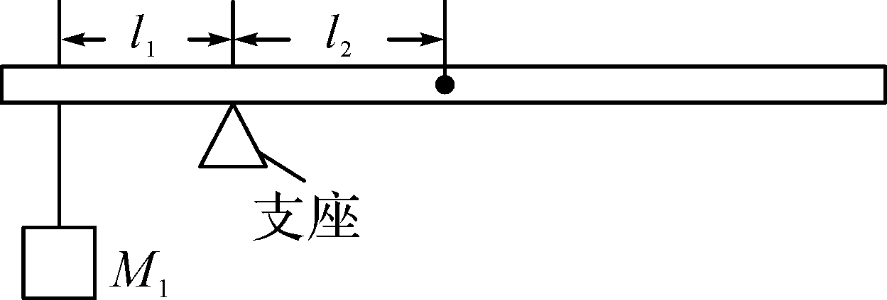
(1)将刻度尺平放在支座上，左右移动刻度尺，找出能够使刻度尺在水平位置保持平衡的支点位置，记下这个位置，它就是刻度尺的__重心__；
(2)如图所示，将质量为M₁的物体挂在刻度尺左边某一位置，向__右__(选填“左”或“右”)移动刻度尺，直到刻度尺能够在支座上重新保持水平平衡．记录物体悬挂点到支座的距离l₁和刻度尺的__重心__到支座的距离l₂；
(3)根据杠杆的平衡条件，可以计算出刻度尺的质量m＝____(用题目中所给物理量表示)．
五、计算题
16．(2014，德阳)如图所示，质量为70 kg，边长为20 cm的正方体物块A置于水平地面上，通过绳系于轻质杠杆BOC的B端，杠杆可绕O点转动，且BC＝3BO.在C端用F＝150 N的力竖直向下拉杠杆，使杠杆在水平位置平衡，且绳被拉直．(绳重不计，g取10 N/kg)求：
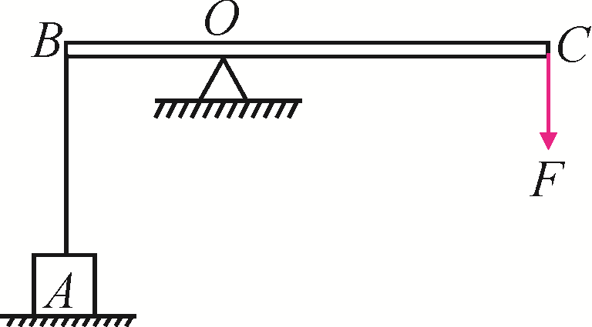
(1)物块A的重力G；
(2)绳对杠杆B端的拉力F_{拉}；
(3)此时物块A对地面的压强p.
解：(1)G＝mg＝70×10N＝700N；(2)由杠杆平衡条件有：F_{拉}×BO＝F×OC，F_{拉}＝＝＝300N；(3)由力的平衡条件，物块A对地面的压力为F_{压}＝G－F_{拉}＝(700－300) N＝400 N，A对地面的压强p＝＝＝1×10⁴ Pa

